賞 状
タイピング検定 中級
受賞者名
殿
あなたはタイピング検定 中級において、正確で安定した入力技術と継続した努力を示されました。
その成果をたたえ、ここに賞します。
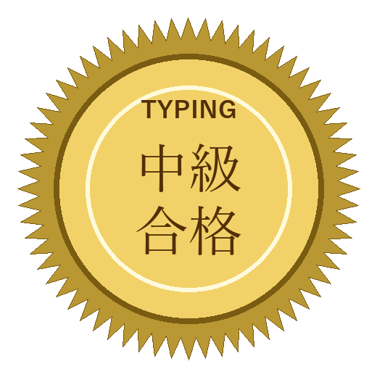
令和 年 月 日
ケニーズ学童クラブ
認定者 印

